**Информация к проекту решения по заявлению:**

**1.1. Маськов Н. А., Маськова А. А.**

**Земельный участок:**

кадастровый номер **54:35:083845:13**;

местоположение:обл. Новосибирская, г. Новосибирск, **Первомайский район**, ул. 1-я Грушевская, дом 37; площадь 544 кв.м.; (планшет 4541, 5537).

**Зонирование:** Зона застройки индивидуальными жилыми домами (Ж-6)

**Заявленные требования:** *в части уменьшения минимального отступа от границ земельного участка, за пределами которого запрещено строительство зданий, строений, сооружений для жилого дома с 3 м до 2 м с западной стороны в габаритах объекта капитального строительства.*

**Обоснование согласно заявлению:** *в связи**с тем, что инженерно-геологические характеристики земельного участка (высокий уровень грунтовых вод) являются неблагоприятными для застройки*

**Планируется: реконструкция индивидуального жилого дома**

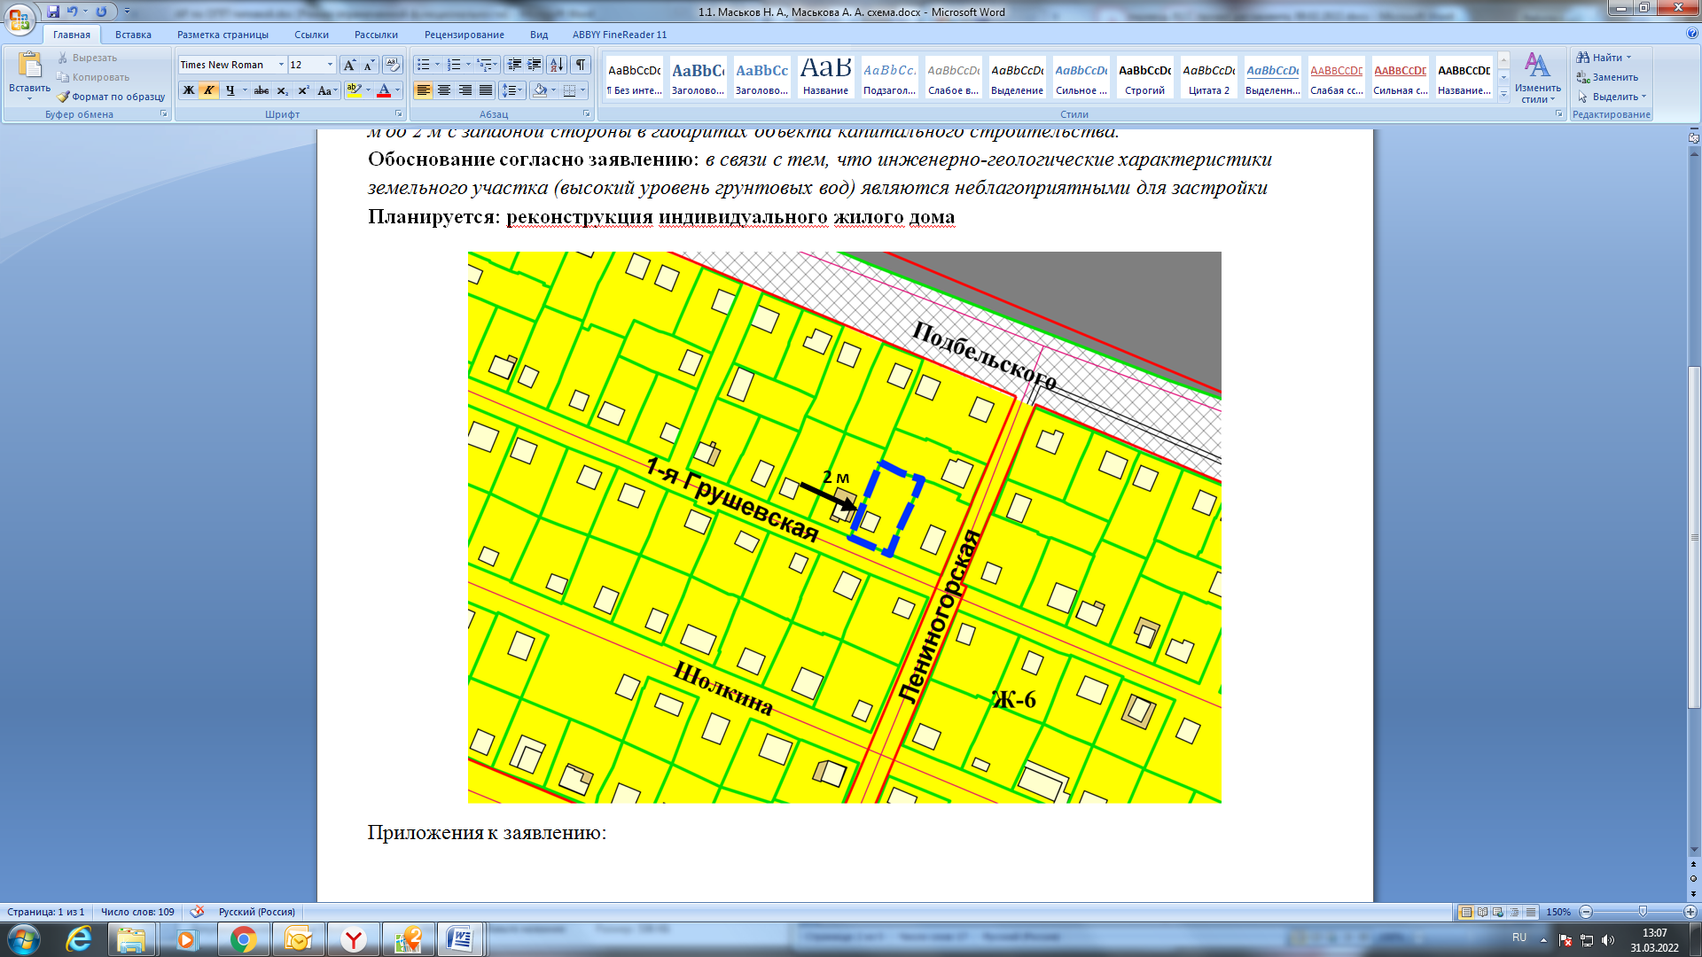

**54:35:083845:13**

Приложения к заявлению: